分类号： 密 级：
学校代号： 10538 学 号： 20214074





本科毕业（学士学位）论文

AI驱动模型的异常检测研究

学生姓名： 郭鸣敏
指导教师： 张佳
培养学院： 计算机与数学学院
年级专业： 21级信息一班
提交日期：

中南林业科技大学

毕业论文原创性声明

本人郑重声明：所呈交的论文是本人在导师的指导下独立进行研究所取得的研究成果。除了文中特别加以标注引用的内容外，本论文不包含任何其他个人或集体已经发表或撰写的成果作品。对本文的研究做出重要贡献的个人和集体，均已在文中以明确方式标明。本人完全意识到本声明的法律后果由本人承担。

学生签名： 日期：20 年 月 日

毕业论文版权使用授权书
本毕业论文作者完全了解学校有关保留、使用论文的规定，同意学校保留并向国家有关部门或机构送交论文的复印件和电子版，允许论文被查阅和借阅。本人授权中南林业科技大学可以将本论文的全部或部分内容编入有关数据库进行检索，可以采用影印、缩印或扫描等复制手段保存和汇编本论文。

本论文属于

1、保 密 ，在 年解密后适用本授权书。
2、不保密 。
（请在以上相应方框内打“√”）

学生签名： 日期：20 年 月 日
导师签名： 日期：20 年 月 日

AI驱动模型的异常检测研究
摘 要

AI技术在各个领域应用广泛，同时，ai模型在异常检测中的应用尤为重要，是保证系统稳定安全的关键。传统的异常检测方法如Z-Score、基于机器学习的支持向量机（SVM）等，在处理高维度时序数据和复杂特征交互时存在明显的局限性，而深度学习和集成学习相结合的方法为解决这一问题提供了新思路。
据此，本文提出了将Transformer与孤立森林相结合的异常检测模型，利用Transformer自注意力机制能够很好捕捉数据长距离依赖关系的优势，和孤立森林高效判别异常的能力，提升复杂场景下的异常数据的检测精度，并提高了模型鲁棒性。
本文选取了跌倒检测（UCI Localization Data）和网络入侵检测（CIC-IDS2017）数据集，通过数据清洗、特征工程及数据增强等预处理步骤提升数据质量，利用Transformer编码器提取高层特征，然后输入孤立森林计算异常分数，通过自动AutoML工具进行超参数优化。
实验结果表明，融合模型在网络入侵检测中准确率达0.92、AUC为0.93，跌倒检测中F1分数为0.71，显著优于Z-Score、SVM、LSTM自编码器等方法。消融实验证实两模块协同的关键作用，移除任一模块检测指标下降超10%。
本文为多模态数据异常检测提供创新方案，核心优势在于融合深度学习特征表达与集成学习异常判别效率，对推动AI技术在实时监控、安全防护等领域的应用具有重要理论与实践价值。

关键词：Transformer 模型；孤立森林算法；异常检测；特征提取；多场景应用

Research on Anomaly Detection of AI-Driven Models
Abstract
With the deep integration of artificial intelligence (AI) technologies into critical fields such as intelligent transportation, smart homes, and industrial monitoring, anomaly detection has become a core component for ensuring system stability and security. Traditional anomaly detection methods face significant limitations in handling high-dimensional time-series data and complex feature interactions, while the fusion of deep learning and ensemble learning offers a novel solution. This study proposes an anomaly detection model combining Transformer and Isolation Forest, aiming to leverage Transformer’s self-attention mechanism to capture long-range dependencies in data and Isolation Forest’s efficiency in identifying anomalies, thereby enhancing detection accuracy and robustness in complex scenarios. The research begins with preprocessing datasets for fall detection (UCI Localization Data) and network intrusion detection (CIC-IDS2017), improving data quality through data cleaning, feature engineering (e.g., synthetic acceleration, traffic feature construction), and data augmentation (e.g., WGAN-GP for minority sample generation, feature masking). Transformer encoders are then employed to extract high-level features, which are fed into Isolation Forest for anomaly score calculation. Automated machine learning (AutoML) is used to optimize hyperparameters. Experimental results show that the fused model achieves an accuracy of 0.92 and an AUC of 0.93 in network intrusion detection, and an F1 score of 0.71 in fall detection, significantly outperforming baseline methods such as Z-Score, SVM, and LSTM autoencoders. Ablation studies verify the critical synergy between Transformer and Isolation Forest, where removing either module leads to a decline in detection metrics by over 20%. This study provides an efficient solution for anomaly detection in multimodal data, with core advantages in integrating deep learning’s feature representation capabilities and ensemble learning’s anomaly discrimination efficiency. The findings hold significant theoretical and practical value for promoting AI applications in real-time monitoring, security protection, and other scenarios.

Keywords: Transformer model; Isolation Forest algorithm; Anomaly detection; Feature extraction; Multiscene application

目 录

1 引言 2
1．1 研究背景及意义 2
1．2 国内外研究现状 2
1．2 研究内容 4
1．3 研究方法 4
2 相关理论基础与技术概括 5
2．1 异常检测概述 5
2．2 Transformer模型原理 5
2．3 孤立森林算法原理 13
2．4 异常评估监测指标 16
3 数据预处理 16
3．1 数据集介绍与预处理流程 16
3．2 特征工程与数据增强 17
3．3 数据划分与标准化处理 20
4 基于Transformer与孤立森林融合的异常检测模型 22
4．1 模型框架设计 22
4．2 模型在网络入侵任务中的实现 23
5 实验结果与性能分析 25
5．1模型性能评估基础 25
5．2 多场景下的检测表现分析 26
结论与展望 30
参 考 文 献 31
致 谢 33

1 引言

1．1 研究背景及意义
随着人工智能（AI）技术的快速迭代，AI 驱动模型在网络安全、医疗健康、工业生产等关键领域的应用日益深入，其精确性与可靠性成为系统稳定运行的核心诉求。异常检测作为保障系统安全的关键环节，直接决定了 AI 应用的稳定性。^{[1]}微小的检测误差可能引发连锁风险，例如无人驾驶系统的交通事故、智能家居的安全漏洞等。在此背景下，研究 AI 驱动的异常检测技术、提升复杂场景下的检测能力，成为智能化社会管理与系统可靠性保障的重要课题。
当前 AI 异常检测方法虽已取得阶段性进展，但在处理高维动态数据、满足实时性检测需求时仍面临显著挑战。尤其是多维度特征交互建模不足、模型鲁棒性欠佳等问题，制约了其在复杂场景中的普适性与检测精度。^{[2]}为突破上述瓶颈，本研究聚焦深度学习与集成学习的融合创新，旨在设计一种新型异常检测模型：通过深度学习自动捕捉数据深层特征，结合集成学习的多模型协同优势，提升检测算法对复杂模式的识别能力与环境适应性。
研究目标不仅限于方法改进，更致力于推动 AI 技术的场景落地。通过多数据集实验验证，系统评估模型在多样化场景中的性能表现，并基于实验结果优化模型架构。研究成果不仅为关键领域的 AI 系统安全提供技术支撑，更有望推动异常检测技术在智能社会的规模化应用，为高效、安全的智能化管理提供底层技术保障。

1．2 国内外研究现状
当前，异常流量检测领域的研究已历经多阶段演进，从早期传统模型的结构改良，到监督学习范式与训练策略的创新突破，直至近年多技术融合与系统级集成的探索。现有方法虽在不同技术路径上各有突破，为后续研究奠定了丰富的理论基础，但也暴露出检测精度、实时响应能力和泛化适应性等方面的共性瓶颈。以下从模型结构改进、学习方式创新、多技术结合这三个方面，系统梳理现有研究的核心进展与局限性。

1.2.1集成模型的结构改进
学者们围绕经典算法的特征表征能力与泛化性能展开多元改进。例如，罗熔熔团队提出稀疏深度随机映射正向隔离林算法。^{[4]}通过嵌入深度学习架构与随机映射机制重构特征空间，在图像数据集上实现检测精度 12.6% 的提升。田丰维设计的深度级联式孤立森林模型。^{[6]}借助多层特征映射与动态选择机制，在 KDDCUP99 数据集上达成 F1 值 0.93 的性能突破，显著增强了复杂数据流的解析能力。M.Nalini 团队提出的 HDBIF-CO 算法则创新性融合混合密度估计与 Coati 优化策略。^{[3]}该策略使隔离森林在非均匀分布数据中的检测准确率提升 18.4%。
然而，上述方法普遍存在特征工程依赖人工设计的共性问题，对数据结构波动敏感性较强。尤其在应对高维动态数据或非结构化场景时，模型迁移能力不足与实时检测延迟等缺陷凸显，难以满足复杂环境下对异常检测快速性与稳定性的实际需求。

1.2.2样本高效建模的弱监督与元学习方法
研究者们通过改进标注策略与训练机制应对实际场景中的样本稀缺问题。顾兆军团队构建的半监督日志异常检测模型。^{[7]}通过核主成分分析重构误差与异常相似度双维度计算生成伪标签，在HDFS数据集上将LightGBM分类器的F1分数提升至0.89，较传统方法提高23%。Sartor Davide团队提出的B-ALIF算法基于贝叶斯主动学习框架。^{[5]}通过动态查询策略使模型在仅30%标注数据下即达到85%检测准确率，显著降低对标注数据的依赖。李新春团队研发的D-MAML方法采用元学习双循环架构。^{[8]}在少样本场景下通过余弦退火算法动态调整学习率，使模型在CIFAR-10异常数据集上的收敛速度提升40%。但此类方法往往依赖于较为精确的伪标签生成机制或任务先验假设，在面对标签噪声较多、异常类别分布复杂或跨域数据迁移场景时，其泛化能力和稳健性仍存在不足；同时，部分算法结构复杂、参数冗多，实际部署中对计算资源与调参精度要求较高，难以兼顾高性能与低成本的落地需求。

1.2.3多算法融合的高性能检测体系
针对实际场景中样本标注成本高的问题，研究者通过革新标注策略与训练机制探索解决方案。顾兆军团队构建半监督日志异常检测模型，基于核主成分分析重构误差与异常相似度的双重度量生成伪标签。在 HDFS 数据集上使 LightGBM 分类器的 F1 分数提升至 0.89，较传统方法提高 23%。^{[7]}Sartor Davide 团队提出的 B-ALIF 算法依托贝叶斯主动学习框架。^{[5]}通过动态样本查询策略，实现仅用 30% 标注数据达成 85% 检测准确率，显著缓解标注依赖问题。李新春团队开发的 D-MAML 方法采用元学习双循环架构在少样本场景中通过余弦退火算法动态调节学习率。使 CIFAR-10 异常数据集上的模型收敛速度提升 40%。
然而，这类方法普遍存在潜在局限性：一方面依赖精准的伪标签生成机制或强任务先验假设，在标签噪声显著、异常类别分布复杂或跨领域数据迁移场景中，泛化能力与稳健性不足；另一方面，部分算法架构复杂、参数调试难度大，实际部署时对计算资源与调参精度要求较高，难以平衡高性能检测与低成本落地的需求。

1．2 研究内容
本本聚焦 AI 驱动模型的异常检测技术，从技术演进背景、现有方法瓶颈到创新架构设计展开系统性研究。随着人工智能技术的高速迭代，智能系统在自动驾驶、工业物联网等高敏感领域的应用日益深入，其稳定性与安全性高度依赖精准的异常检测能力 —— 即使是细微的检测偏差，也可能引发系统性故障。这一现实需求推动异常检测技术向高精度、强适应性方向发展。但传统方法因依赖人工特征工程且难以处理复杂数据，逐渐暴露局限性。^{[9]}
深度学习所具备的自动特征学习与非线性建模能力，为该问题的解决提供了新方向。特别是 Transformer 架构，其自注意力机制可实现多维度特征关联分析，为复杂异常模式的捕捉开辟了新路径。然而，当前技术路线存在显著分化：以孤立森林为代表的集成方法虽能高效处理高维离散数据，却缺乏时序特征建模能力；基于深度学习的模型虽具备强大模式识别能力，但面临计算资源消耗大与可解释性不足的挑战。尽管深度级联式孤立森林等混合方法尝试融合两者优势。但实际应用中仍存在模型融合效率低下、参数优化复杂等问题。^{[10]}
针对上述挑战，本文提出 Transformer 模型与孤立森林算法的融合方案。Transformer 在高维时序数据与复杂关系建模中表现出卓越的特征提取能力，其自注意力机制可动态捕捉关键特征及其交互关系；孤立森林则以高效异常判别与强鲁棒性见长，能够快速定位高维数据中的异常点。两者的协同融合旨在构建可扩展的异常检测框架，在保留孤立森林高效性的同时，注入深度学习的复杂模式解析能力，为 AI 系统安全提供更可靠的技术保障。

1．3 研究方法
本文的核心方法可划分为以下几个环节：
（1）数据预处理：在研究的初始阶段，需要对采集而来的原始数据进行全面的数据预处理过程。该环节涵盖数据采集、噪声与异常值剔除的清洗操作，以及数据标准化或归一化处理，以保障数据质量与一致性。这一过程旨在为后续模型训练提供高质量输入，进而提升模型泛化能力，确保最终模型在各类数据条件下的稳定性与鲁棒性。
（2）模型设计与优化：完成数据预处理后，需对Transformer模型进行优化设计。优化方向包括调整Transformer的层数、注意力头数量及隐藏层维度等，使其更适配异常检测任务需求。同时，对孤立森林算法结构进行改进，增强其对Transformer提取特征的利用能力。借助深度学习优势提升孤立森林的判别能力与检测效率。^{[11]}此外，研究将借助自动机器学习（AutoML）工具（如TPOT或AutoKeras）对Transformer与孤立森林算法的超参数进行自动化优化，进一步提升模型性能。
（3）模型检验与评估：研究末期通过一系列对比实验，全面评估改进模型在不同应用场景中的表现。采用精确率、召回率和F1分数等标准指标衡量模型检测效果，深入分析模型在智能交通、智能家居、无人驾驶等领域的应用潜力与实际效能。期望借助实验结果，对所提出的模型有效性予以验证，促进其在实际场景中的落地应用。
最终，本文目标是设计一种高效、精准的AI驱动模型异常检测方法，推动AI技术在多个关键领域的深度应用，为智能社会的管理、运行与安全提供坚实技术支撑。

2 相关理论基础与技术概括

2．1 异常检测概述
异常检测领域已积累了丰富的研究成果。早期方法主要依赖距离、密度、聚类归属或概率等数据特征判别异常值，例如通过计算样本间欧氏距离或基于密度峰值聚类识别离群点。近年来，研究重心转向基于特征学习的深度异常检测模型，通过神经网络自动学习数据高层特征，有效捕捉复杂异常模式，如利用自编码器重建误差识别异常样本。部分方法还引入深度学习框架中的偏差分析或生成模型（如GAN）的隐空间分布差异作为评分依据，提升异常点判定的精准度。现有研究通过对比不同类别数据在医疗监测、工业物联网等多场景下的表现，为实际应用中的模型选型提供了理论参考。例如，时序数据更适合基于LSTM的自编码器，而高维结构化数据则适用Transformer与孤立森林的融合模型。此外，开源工具（如Scikit-learn的IsolationForest、PyTorch的DeepSAD）的成熟化进一步降低了技术落地门槛，推动异常检测在金融风控、智能运维等领域的规模化应用，显著提升了实际场景中的操作便捷性与检测稳定性。

2．2 Transformer模型原理
Transformer模型因其强大的序列建模能力，在多领域展现出广泛适用性。^{[14]}该模型最初针对机器翻译任务设计，凭借自注意力机制对全局依赖关系的高效建模，迅速成为自然语言处理（NLP）领域的核心架构，在文本生成、情感分析、命名实体识别、语音识别等任务中均表现卓越。例如，在机器翻译中，Transformer通过多头注意力机制实现源语言与目标语言的上下文对齐，显著提升翻译流畅度与准确性；在情感分析任务中，其能捕捉文本中长距离的语义关联（如否定词对情感极性的跨句影响），提升情感分类精度。近年来，Transformer的应用边界不断扩展至时间序列分析领域，在异常检测与预测任务中表现出独特优势。通过位置编码机制融合时序信息，其编码器结构可有效捕捉时间序列数据中的长期依赖关系，例如在工业设备异常检测中，能识别传感器数据中相隔数十分钟的参数波动关联，提前预警潜在故障。下图展示了Transformer的经典架构，其核心由多头自注意力层、前馈神经网络层及残差连接构成，通过堆叠编码器层实现对输入序列的逐层抽象，为复杂序列数据的特征提取提供了高效框架。
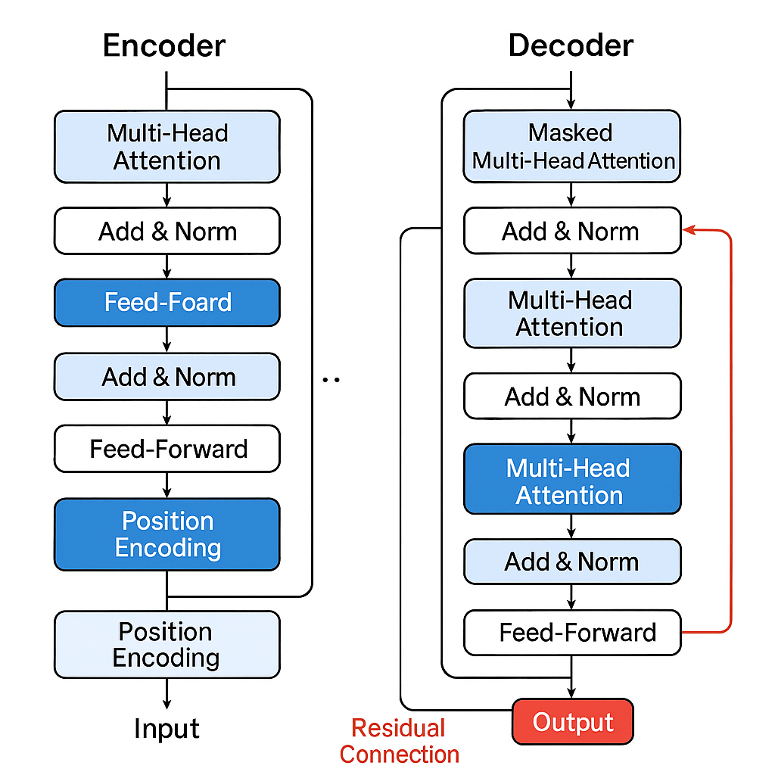
图 1 Transformer 编解码模型架构示意图

2.2.1自注意力机制
Transformer的核心竞争力源自其创新的自注意力机制，这一机制使其在处理复杂序列依赖关系时展现出独特优势，广泛适用于自然语言处理（NLP）、时间序列分析、语音识别等多元任务场景。 注意力机制的本质是通过量化样本间的相关性来解析数据结构，其核心流程包括：首先计算序列中各样本的关联程度，以此判定每个位置的重要性权重，最终通过加权求和生成包含全局上下文的特征表示。自注意力机制（Self-Attention）作为Transformer的核心组件，专注于挖掘单一序列内部不同位置的语义或特征关联，例如在文本中捕捉跨句子的指代关系、在时间序列中建模跨时段的参数联动，从而实现对全局上下文的精准捕捉。这种机制突破了传统循环神经网络（RNN）的时序依赖限制，能够并行处理序列数据，显著提升长序列建模的效率与精度。
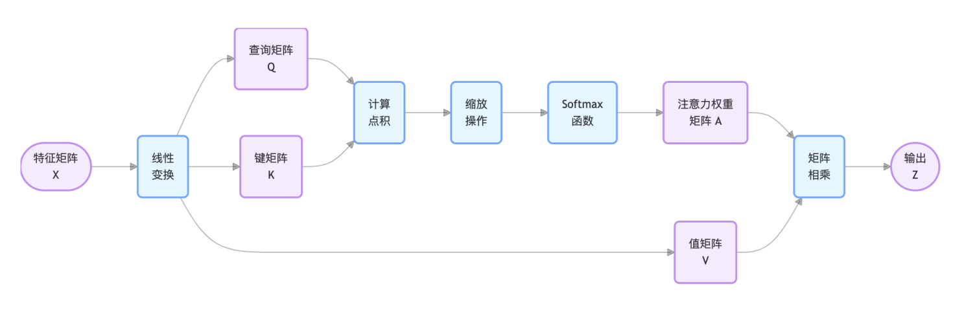
图 2自注意力机制计算流程图
首先，将经过预处理后的输入数据构造成特征矩阵 X ∈ Rⁿˣᵈ_model，其中 n 表示样本数量或序列长度，d_model 表示特征维度。通过三组不同的线性变换，将 X 分别映射为查询（Query,Q）、键（Key,K）和值（Value,V）三个矩阵：^{[17]}
Q = XW^{Q}，K = XW^{K}，V = XW^{V}，
其中，W^{Q}、W^{K}和 W^{V}是可学习的权重矩阵。这样的处理方式能够使同一组输入数据从不同角度被重新编码，有助于模型捕捉更加丰富和多样的潜在信息。
通过 Q 和 K 之间的点积来衡量序列内各位置的相关性，得到原始得分矩阵S：
S = Q ⋅K^{T}，
为缓解数值不稳定问题，引入缩放因子$\sqrt{d_{k}}$（$d_{k}$ 为键向量维度）对得分矩阵进行归一化：
$$S′=\frac{{Q ⋅K}^{T}}{\sqrt{d_{k}}}，$$
通过Softmax函数对每行得分进行归一化，生成注意力权重矩阵 A：^{[16]}
$$A=Softmax(S'),$$
矩阵 A 中的每个元素$a_{ij}$表示第i个位置在关注第j个位置的关注权重。最终，将权重矩阵A与值矩阵V相乘，得到融合全局信息的输出表示：^{[18]}
$$Z=A∙V.$$
该输出Z不仅保留了单个数据点的特征，还通过加权求和集成了序列中所有位置的上下文信息，实现了对长距离依赖关系的高效建模。这一过程通过矩阵运算并行实现，突破了传统循环神经网络的时序限制，显著提升了长序列特征提取的效率与准确性。

2.2.2多头注意力机制
单一自注意力机制在捕捉全局特征时存在视角单一的局限性，难以全面刻画多元特征或语义关系。为此，Transformer引入多头注意力机制（Multi-Head Attention），通过并行执行多组自注意力操作，实现对输入数据的多视角特征建模。该机制通过将特征维度划分为多个子空间（即“头”），每个头独立执行自注意力计算，从而捕捉不同语义或特征子空间的关联模式。例如，在自然语言处理中，不同的头可分别聚焦于语法结构、语义依存或上下文情感等维度。具体实现中，输入的查询（Q）、键（K）、值（V）矩阵被均匀划分为h个头部子矩阵，每个头在独立的子空间中计算注意力权重，再将各头的输出结果拼接后通过线性变换整合。这种并行处理机制使模型能够从多角度提取特征，避免单一视角的信息偏差，最终生成包含丰富语义或特征交互的综合表示，显著提升模型的表达能力与特征解析的全面性。
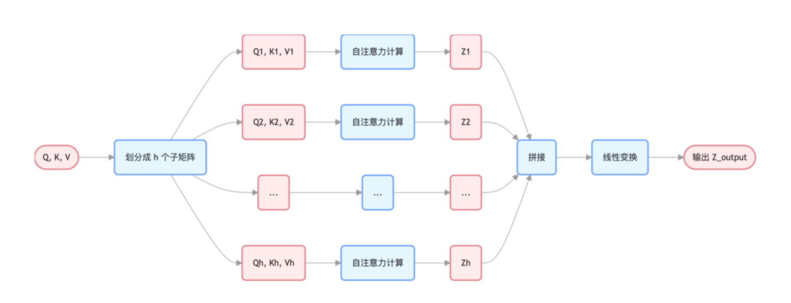
图 3多头自注意力机制计算流程示意图
多头注意力机制是 Transformer 架构中的关键组成部分，它的操作流程可拆解为以下步骤：^{[19]}
首先，设定注意力头的数量为h，将之前得到的查询（Q）、键（K）和值（V）按照特征维度进行均等划分，分别拆分为 h 个子矩阵。每个子矩阵的维度如下：
$$Q_{i}∈R^{n×d_{k}},K_{i}∈R^{n×d_{k}},V_{i}∈R^{n×d_{V}},$$
其中通常满足：$d_{model}$= $h$ × $d_{k}$（或 $d_{model}=h×d_{v}$）。也就是说，原始的特征维度被均匀分配给各个注意力头。
随后，对每个注意力头 i 独立地执行自注意力计算，具体计算过程如下：
$$Z_{i}=Attention\left(Q_{i},K_{i},V_{i}\right)=Softmax\left(\frac{Q_{i}∙{K_{i}}^{T}}{\sqrt{d_{k}}}\right)∙V_{i},$$
每个注意力头在其所对应的子空间中独立建模，关注输入数据的不同特征维度或语义层面（如时序数据中的趋势特征与特征分离建模），实现细粒度的相关性分析。
完成每个头的注意力计算后，将输出结果 Z₁, Z₂, …, Z_{h} 沿特征维度拼接为整体矩阵：
$$Z_{concat}=Concat\left(Z_{1},Z_{2},...,Z_{h}\right),$$
最后通过线性变换矩阵 W^{O} 整合多视角特征：
$$Z_{output}=Z_{concat}∙W^{O}.$$
通过并行捕捉多子空间特征，既保留了自注意力的全局建模能力，又通过跨头信息融合实现对数据内在关系的多角度理解。例如，在时间序列异常检测中，不同头可分别捕捉短期波动与长期趋势，最终输出融合多尺度特征的综合表示，显著提升模型对复杂模式的解析能力。

2.2.3编码器结构与位置编码
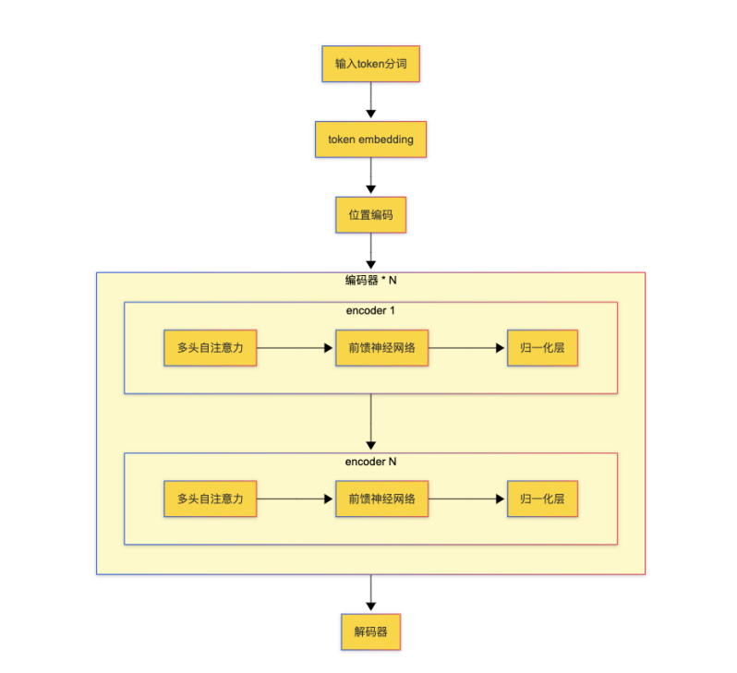
图 4Transformer 架构流程图
Transformer模型的编码器由多个串行的编码器层堆叠而成，每个编码器层内部包含自注意力机制、多头注意力、前馈网络等模块。^{[20]}
首先输入数据，通过多头自注意力机制，每个输入向量都通过线性变换生成查询（Query）、键（Key）和值（Value）向量。^{[15]}计算查询和所有键的相似度得出注意力权重，再用这些权重对值向量进行加权求和，生成新的表示。多头意味着并行进行多次该操作，每个头学习不同的特征或依赖关系，最终将各头输出拼接并经线性变换整合。
接着，将多头自注意力机制的输出特征，送入前馈神经网络进行进一步处理。^{[13]}该网络含两个线性变换和一个激活函数，对注意力提取的特征做非线性变换和映射，提升模型表达力。其结构为：
FFN(x)=ReLU(xW1+b1)W2+b2
其中，x表示输入向量；W1、W2表示权重矩阵，b1、b2是偏置向量，ReLU表示激活函数。
然后，将处理的数据进入归一化层，为了避免梯度消失并加速训练，每个子层（多头自注意力机制和前馈神经网络）都采用残差连接，即把输入与子层输出相加，然后做层归一化。其结构为：

LayerNorm(x+Sublayer(x))
x是子层输入；Sublayer(x)是子层输出；x+Sublayer(x)表示残差连接，将输入与输出相加；LayerNorm表示层归一化，标准化相加后的结果。
多个串行编码器层堆叠让模型逐步构建输入表示，就像逐层精炼和抽象输入信息。每层编码器捕捉到更多的上下文信息，把更复杂的特征传递给下一层，来处理复杂的依赖关系和特征。其优势如下：
1.捕捉更长距离的依赖关系，单层自注意力可捕捉句子不同位置依赖，多层堆叠使该能力增强。底层编码器倾向捕捉局部特征，高层捕捉全局语义，利于处理复杂数据特征关系。
2.信息的逐层处理与抽象，类似传统深度神经网络多层抽象，每层编码器对输入做不同级别抽象和处理，提取更高层次特征。
3.提升模型的表达能力，增加编码器层深度显著增强 Transformer 模型表达力。深层网络非线性表达能力强，能学习更复杂数据模式，多层编码器捕捉更多样特征，适应多样任务和数据集。
在时间序列任务中，数据点顺序对建模很关键。但原始的 Transformer 模型无递归或卷积特性，难捕捉位置信息。为此，Transformer 引入了位置编码机制，通过将位置信息显式地添加到输入特征中，让模型感知序列中数据点相对或绝对位置，有效建模时序依赖关系。下图展示了其编码器-解码器的整体结构：
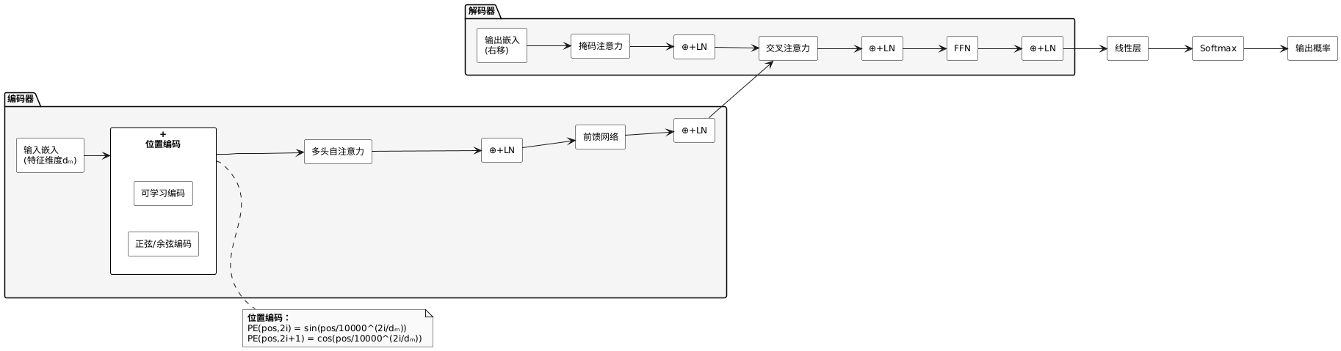
图 5 Transformer 编码器-解码器结构及位置编码机制示意图
Transformer 模型在处理序列数据时，因没有递归或卷积结构，输入不含位置信息，但在许多任务里例如时间序列建模，数据点顺序十分关键。为解决这个问题，模型引入了位置编码机制，把位置信息以向量的形式添加到输入表示中。通常采用基于正弦和余弦函数的编码方式，通过不同频率的三角函数，为序列里每个位置生成唯一的向量表示。^{[20]}对于给定位置 pos和维度索引 i，位置编码由下述公式给出：
$$PE(pos,2i)=sin(\frac{pos}{{10000}^{\frac{2i}{d_{model}}}}),$$
$PE(pos,2i+1)=cos(\frac{pos}{{10000}^{\frac{2i}{d_{model}}}})$,
其中 pos表示序列中某个 token 的位置索引，i为位置编码向量中维度的索引，而 dmodeld是输入表示的维度。^{[12]}在这个公式中，偶数维度采用正弦函数，奇数维度采用余弦函数，二者交替排列，使得不同维度上都嵌入了不同频率的周期性信号。这种设计不仅确保了每个位置编码向量的唯一性，而且利用正弦与余弦函数本身的周期性，使得编码向量在数值上具有重复模式。更重要的是，通过分母中指数因子的控制${10000}^{\frac{2i}{d_{model}}}$，不同维度的波长呈现指数级变化，低维度对应较高频率，能够反映局部细节；而高维度对应较低频率，有助于捕捉全局信息。这种多频率覆盖的特点使得无论序列多长，模型均可同时捕捉长距离和短距离的依赖关系。
交替使用 sin 与 cos 的另一个重要原因在于其内在的正交性。正弦和余弦函数在同一频率下具有固定的相位差（90 度），这种相位差使得它们在数值上互为补充且具有较好的正交性，从而在不同维度上实现了信息的独立表达。正交性在计算向量内积时可以提高模型区分不同位置的能力，因为当两个位置的编码在多个维度上存在显著差异时，模型更容易识别它们之间的相对位置。
进一步的数学推导揭示了位置编码之间的线性关系。设某个 token 的位置为 pos其编码为 PE(pos)，另一个 token 的位置为 pos+k（其中 k为固定偏移量），其编码记为 PE(pos+k)。以偶数维度（正弦部分）为例，有
$$PE(pos+k,2i)=sin(\frac{pos+k}{{10000}^{\frac{2i}{d_{model}}}})=sin(\frac{pos}{{10000}^{\frac{2i}{d_{model}}}}+\frac{k}{{10000}^{\frac{2i}{d_{model}}}}),$$
利用正弦函数的加法公式：
$$sin(a+b)=sinacosb+cosasinb,$$
可以将上述表达式展开为：
$$PE(pos+k,2i)=sin(\frac{pos}{{10000}^{\frac{2i}{d_{model}}}})cos(\frac{k}{{10000}^{\frac{2i}{d_{model}}}})+cos(\frac{pos}{{10000}^{\frac{2i}{d_{model}}}})sin(\frac{k}{{10000}^{\frac{2i}{d_{model}}}}),$$
对于奇数维度（余弦部分），同样可以得到类似的展开式。将这两部分组合后，可以以每一对维度为单位写成矩阵形式：
$$\left(\begin{matrix}\sin\left(\frac{pos+k}{{10000}^{\frac{2i}{d_{model}}}}\right) \\ \cos\left(\frac{pos+k}{{10000}^{\frac{2i}{d_{model}}}}\right)\end{matrix}\right)=\left(\begin{matrix}\cos{\frac{k}{{10000}^{\frac{2i}{d_{model}}}}\sin{\frac{k}{{10000}^{\frac{2i}{d_{model}}}}}} \\ −\sin{\frac{k}{{10000}^{\frac{2i}{d_{model}}}}\cos{\frac{k}{{10000}^{\frac{2i}{d_{model}}}}}}\end{matrix}\right)\left(\begin{matrix}\sin\left(\frac{pos}{{10000}^{\frac{2i}{d_{model}}}}\right) \\ \cos\left(\frac{pos}{{10000}^{\frac{2i}{d_{model}}}}\right)\end{matrix}\right).$$
矩阵中各项仅与偏移量 k及对应维度的缩放因子有关，而与具体位置 pos无关。这说明，对于任意固定的 k，位置 pos+k的编码可以视为位置 pos编码经过一个固定线性变换后的结果，即存在一个矩阵 Ak使得:
$$PE(pos+k)=A_{K}∙PE(pos).$$
这一推导表明，不同位置的编码之间存在严格的线性关系，从而使模型在计算内积或相似度时，能够利用这一性质推导出 token 间的相对位置信息。事实上，在自注意力机制中，两个 token 的内积会体现出这种线性变换的效果，并随着 k的增大呈现出逐渐衰减的趋势，从而在较大距离上降低彼此之间的影响力。
尽管位置编码本质上是绝对编码，但这种线性相关性使得模型能够从绝对编码中推导出相对位置关系。具体来说，当计算两个 token 的内积时，由于编码之间满足
$PE(pos+k)=A_{K}∙PE(pos)$,
内积可以写为:
$$〈PE(pos),PE(pos+k)〉=〈PE(pos),A_{K}∙PE(pos)〉.$$
由于$A_{K}$中的系数（如 $\cos{\frac{k}{{10000}^{\frac{2i}{d_{model}}}}}$ 和 $\sin{\frac{k}{{10000}^{\frac{2i}{d_{model}}}}}$）随着k的增大而变化，基于三角函数的性质，该内积结果也会随 k的增大而逐渐衰减，从而在自注意力机制中体现出远程 token 之间相互影响的减弱效应。这一特性对于捕捉序列中长距离和短距离的依赖关系都具有重要意义。
总之，Transformer 采用正弦和余弦函数交替排列构成位置编码向量的设计，既利用了三角函数的周期性和多频率覆盖优势，又借助其内在正交性实现了不同维度上信息的独立表达。通过数学推导，可以证明不同位置之间存在严格的线性关系，这为模型在自注意力计算中捕捉相对位置关系提供了坚实的理论基础。该机制使得 Transformer 能够在无递归或卷积结构的条件下，有效捕捉序列中的绝对与相对位置信息，从而为其在自然语言处理、时间序列分析等任务中的出色表现奠定了基础。

2．3 孤立森林算法原理

2.3.1算法流程与随机性机制
孤立森林是一种基于树模型的无监督异常检测算法，由Liu等人在2008年提出。^{[21]}其核心思想是通过构建一系列随机树（Isolation Trees）来“孤立”数据点。与传统方法依赖于数据点的距离或密度不同，孤立森林通过随机选择特征和切分值，逐步分割数据集，形成树结构。异常点由于其稀有性和与众不同的特性，更容易被孤立，因此在孤立森林中表现出较短的路径长度。
孤立森林具备高效性、无需参数调整、适应性强和无需先验知识等优点，使得它在实际应用中具有广泛的适用性，特别是在需要实时异常检测和处理高维数据的场景中表现突出。
孤立森林通过以下流程实现异常检测：

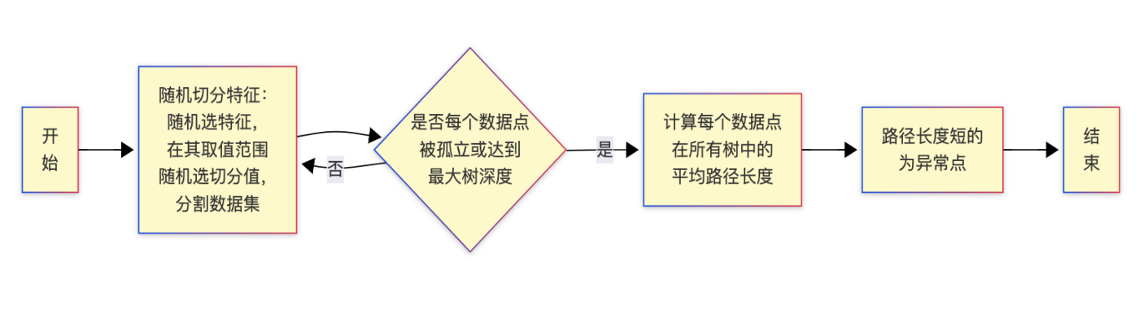
图 6孤立森林实现异常检测流程

首先在构建孤立森林时随机切分特征，并在该特征的取值范围内随机选择一个切分值，将数据集分割成两部分。^{[22]}然后对子集重复上述过程，直到每个数据点被孤立（即单独成为一个叶节点）或达到最大树深度。接着对于每个数据点，计算其在所有树中的平均路径长度。路径长度越短，表示该数据点越容易被孤立，因而越可能是异常点。孤立森林通过多棵随机树的集成，减少了单棵树的随机性带来的偏差，提升了异常检测的稳定性和准确性。
孤立森林的数学基础主要涉及路径长度的计算和异常分数的定义。
路径长度 h(x)指从孤立树的根节点到数据点x被孤立所需的切分次数。^{[24]}其计算过程如下：

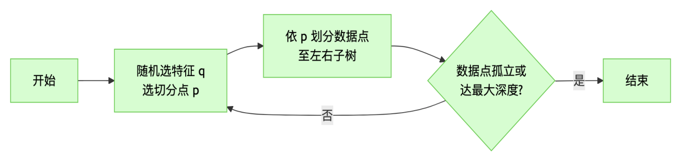
图 7孤立森林单棵树构建流程图
- 根节点开始，随机选择一个特征 q。
- 在特征 q 的取值范围内，随机选择一个切分值 p 。
- 根据切分值 p ，将数据点分割到左子树或右子树。
- 递归地对子集重复上述过程，直到 x 被孤立（即成为叶节点）或达到最大树深度。

2.3.2森林结构与异常评分方法
孤立森林模型的构建过程主要包括参数设定、孤立树的构建以及异常评分的计算三个环节。在参数设定阶段，模型通常需要指定构建的孤立树数量（n_estimators）、每棵树的最大深度（max_depth）、用于构建每棵树的子样本大小（sample_size）以及控制随机性的种子参数（random_state）。树的数量越多，模型的整体稳定性越强，但也意味着更高的计算成本；树的最大深度影响模型对数据细节的捕捉能力，而子样本大小的设置则关系到模型在效率和准确性之间的平衡。
在构建孤立树的过程中，每棵树都是基于随机过程生成的。模型会在每个分裂节点随机选择一个特征，并在该特征的取值范围内随机选择一个切分值。^{[23]}随后根据该切分值将样本划分到左右子树，递归进行分裂，直到数据点被完全孤立（即成为叶节点）或达到设定的最大深度为止。这种随机切分机制能够以较低的计算复杂度捕捉到数据中潜在的异常结构。
孤立森林由多棵此类孤立树组成，通过集成多个模型的结果，有效降低了由于单棵树随机性带来的不确定性，从而提升了整体检测的稳定性与准确性。每个数据点都会在所有孤立树中被遍历一次，记录其在每棵树中从根节点到叶节点的路径长度，并计算其平均路径长度 E(h(x))。
在孤立森林模型中，路径长度 h(x) 定义为：从根节点开始构建孤立树时，将数据点 x 从数据集中完全分离至叶节点所经历的特征分裂次数，即：
h(x) = min{n 经过n次分裂后，数据点 x 成为孤立的叶节点}，
其中，n 表示分裂次数。该指标量化了数据点 x 与正常样本分布的偏离程度，在后续异常评分计算中起关键作用。
为对路径长度进行标准化，孤立森林引入了期望路径长度 c(n)，其中 n为样本数量。该期望值可由调和数 H(n−1)推导得到：
$$c(n)=2H(n−1)−\frac{2(n−1)}{n},$$
其中，调和数定义为：
$$H(i)=\sum_{k=1}^{i}{\frac{1}{k}},$$
且其近似形式为$H(i)≈ln(i)+γ$，其中 γ≈0.57721为欧拉常数。
在此基础上，定义异常分数 s(x,n)为：
$$s(x,n)=2^{−\frac{E(h(x))}{c(n)}},$$
其中 E(h(x))表示数据点 x在所有孤立树中的平均路径长度。异常分数的取值范围为 (0,1)，数值越接近于1，表示数据点越容易被孤立，即越可能是异常点；反之，越接近于0，则越可能为正常样本。^{[25]}
综上所述，孤立森林通过随机切分和多树集成机制，不依赖先验知识，即可实现对高维数据中的异常点高效准确地识别，是一种理论基础扎实、实践效果显著的异常检测方法。

2．4 异常评估监测指标
异常分数阈值设定：根据业务需求设定异常分数的阈值，通常选择 0.5 作为初始阈值。异常分数大于阈值的样本被判定为异常点。
准确率（Precision）：被判定为异常的样本中，实际为异常的比例。
召回率（Recall）：实际为异常的样本中，被正确判定为异常的比例。
F1 分数：准确率和召回率的调和平均，综合反映模型的检测性能。
ROC 曲线和 AUC 值：通过绘制真阳性率与假阳性率的关系曲线，并计算曲线下的面积，评估模型在不同阈值下的整体性能。

3 数据预处理

1 数据集介绍与预处理流程
本文选取了两类具有代表性的数据集，涵盖结构化传感器时序数据及高维网络流量数据，具体统计信息如下：

跌倒检测数据集（源自 UCI Localization Data）
样本量：共 6624 条三维时序样本，均来自 4 位被试者。
标签分布：其中跌倒行为样本占 8%，正常活动样本占 92%，数据类别分布不均衡。
预处理操作：首先移除时间戳字段，因为时间戳信息可能会使模型学习到与时间强相关的偏差，而这些偏差并非跌倒行为本身的特征；接着，运用滑动窗口进行分段处理，窗口长度设定为 50，步长为 25，在对应采样频率下，这大约相当于 1 秒和 0.5 秒的时间间隔，通过这种方式将连续的时序数据转化为固定长度的样本；最后，对传感器采集的三轴加速度数据采用 Z - score 标准化方法，消除数据的均值偏移与方差差异，使数据服从标准正态分布，便于后续模型学习。

网络入侵检测数据集（CIC - IDS2017 子集）
样本量：包含 225746 条网络流量记录。
异常占比：异常样本约占 38%。
特征维度：具有 78 维网络统计特征，如流量包长度、IAT 时间等。
预处理操作：利用 pandas 的 replace () 方法，将数据中的所有正无穷 (inf) 和负无穷 (-inf) 替换为缺失值 (NaN)，并采用各特征的中位数对这些缺失值进行填充，以避免对后续的随机森林特征选择模型造成干扰；删除高度冗余字段，例如 Subflow Bwd Bytes 与 Total Bwd Packets，二者相关系数超过 0.9，冗余字段会增加模型训练的复杂度且可能引入噪声；对数值型特征采用 Min - Max 归一化，将数据映射到 [0, 1] 区间，统一数值尺度；在 Flow Duration 字段上引入均值为 0、标准差为 0.01 的高斯噪声，增强模型的鲁棒性。

3. 2 特征工程与数据增强
针对跌倒检测和网络入侵检测三类数据集，本文分别设计了定制化的特征构造与增强策略，以充分挖掘潜在模式并缓解数据不平衡问题。

3.2.1特征工程

1.跌倒检测数据集（传感器时序）
原始数据为三轴加速度时序信号。为提升模型对时间序列数据的建模能力，本文从多个维度对信号进行特征提取。在时域方面，采用滑动窗口机制对加速度序列进行划分，窗口长度为 50，步长为 25。^{[26]}针对每一段信号，提取均值、方差、最大值（峰值）、最小值（谷值）等统计特征，用于反映局部时间区间内信号的变化趋势和波动程度。在频域方面，对每段信号进行快速傅里叶变换（FFT），提取其频域能量，用于捕捉跌倒瞬间信号频谱的剧烈变化。
此外，基于三轴加速度信号构造合加速度特征，用以反映人体整体加速度变化情况，其计算公式为：
$a_{total}=\sqrt{X^{2}+Y^{2}+Z^{2}}$，
X、Y、Z 代表了三个方向的加速度值。为进一步辅助判断跌倒状态，引入身体倾斜角作为角度特征，其定义如下：
$$θ=arctan\left(\frac{Y}{\sqrt{X^{2}+Z^{2}}}\right),$$
该特征能够刻画跌倒过程中身体姿态的变化，尤其在失重与摔倒的关键时刻表现出明显波动，有助于提高模型对跌倒事件的识别准确性。
原始数据为三轴加速度时序信号，为提升时序建模能力，从多个维度提取特征。通过滑动窗口（窗口长度 50，步长 25）计算每段信号的均值、方差、峰值、谷值等时域指标，这些指标能够反映信号在一段时间内的变化特征；同时，对信号进行快速傅里叶变换（FFT），获取频域能量，用于刻画跌倒瞬间的剧烈变化。此外，引入合加速度，用于识别失重时刻，通过计算身体倾斜角度辅助判断跌倒状态。
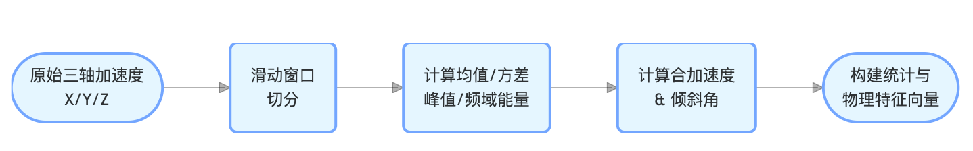
图 8跌倒检测数据集特征工程流程

2.网络入侵检测数据集
原始流量数据包含 78 维统计特征，通过特征选择和构造进一步提升表达能力。构造正反向包数比（Fwd/Bwd Packet Ratio）和 SYN/ACK 比值，用于识别典型攻击行为，如 DDoS 和 SYN 洪水；通过滑动窗口统计流量突发性（Flow Packets/s 的标准差），以识别异常波动。同时，分析数据包到达间隔时间（IAT）的均值与方差，识别扫描类攻击；统计每条连接的活跃时长（Active Mean），识别短时高频连接。
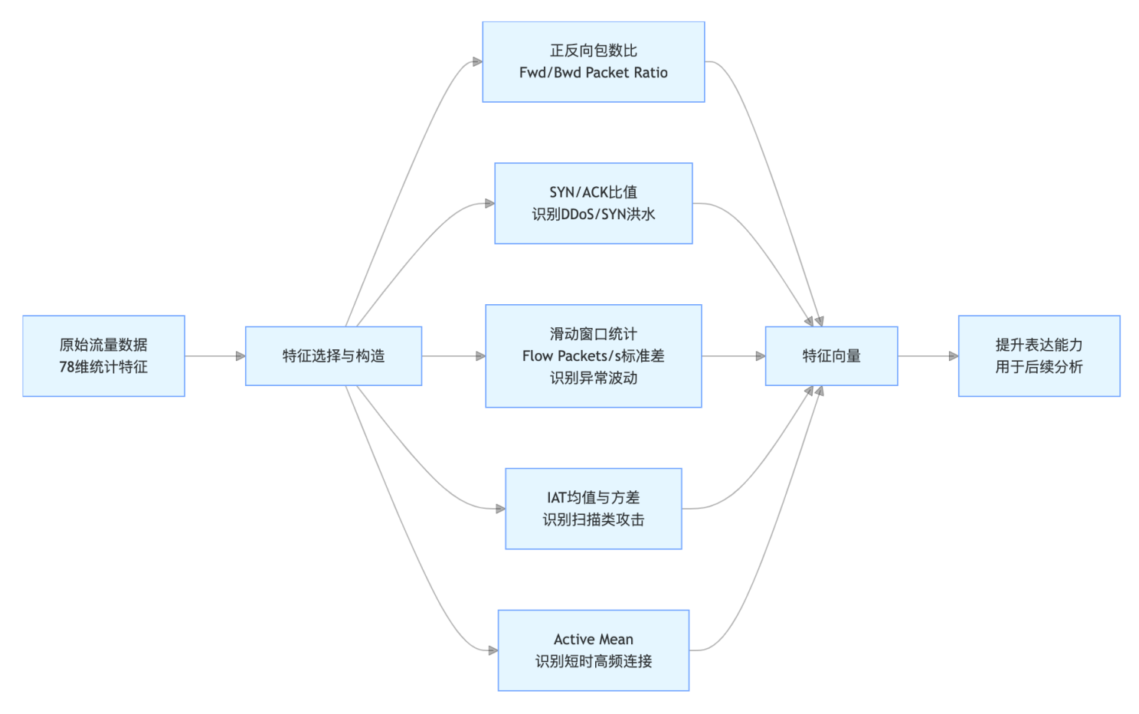
图 9网络入侵检测数据集特征工程流程图

3.2.2数据增强

1.跌倒检测数据集（传感器时序）
为提升模型对不同个体和设备佩戴方式的鲁棒性，采用多种数据增强策略。通过高斯噪声注入（σ=0.1）模拟传感器测量误差；进行随机旋转扰动（±5°），以适应不同的传感器佩戴角度；运用时间扭曲（Time Warping）策略，模拟不同的跌倒节奏。这些策略有助于扩充数据的多样性，使模型能够学习到更广泛的特征模式。^{[27]}
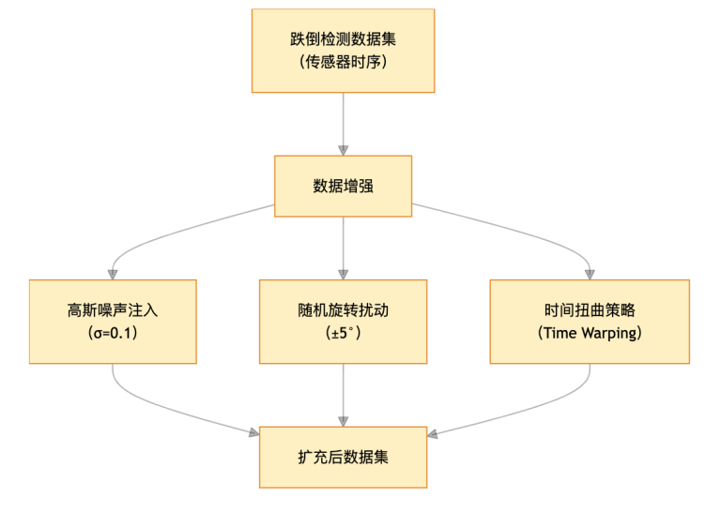
图 10跌倒检测传感器时序数据增强流程图

2.网络入侵检测数据集
利用 WGAN - GP 生成少数类攻击流量，扩充稀缺样本，缓解数据不平衡问题；引入特征掩码策略，随机屏蔽部分输入变量，模拟流量采集缺失的情况，提升模型的抗噪能力。
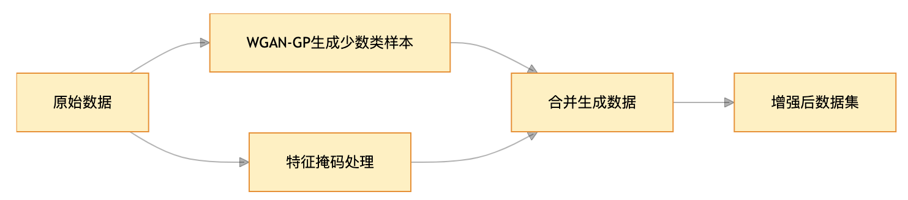
图 11网络数据增强策略流程图
在完成特征工程后，对各数据集的最终输入维度进行了归纳与统一处理。跌倒数据包含 3 轴原始加速度与 8 个统计 / 合成特征，共 11 维输入；网络流量数据通过随机森林计算所有特征的重要性，保留累计重要性达到95%的特征，最终筛选去冗余后保留 18个关键维度。
3. 3 数据划分与标准化处理
为保障模型训练过程的稳定性以及结果的可信度，充分考虑跌倒检测和网络入侵检测数据的特征差异，本研究设计并实施了差异化的数据划分与标准化处理流程。这一流程涵盖数据划分、标准化处理以及一系列严格的控制措施，旨在为后续模型训练提供高质量的数据基础。

3.3.1 数据划分
数据划分是构建有效模型的重要基础。其在增强模型的泛化能力和保障评估结果的可靠性方面有重要作用。针对跌倒检测数据和网络入侵检测数据，分别采用了不同但适配的数据划分策略。
对于跌倒检测数据，在运用滑动窗口技术将原始时序数据构建为固定长度的时序样本后，采用 stratify=y 随机分层抽样方法进行划分。由于该数据集仅来源于单一被试者，数据特征具有一致性，因此无需采用 “留出法” 进行划分。这种划分方式的优势在于，能够保持跌倒样本在训练集和测试集中的比例一致，避免因样本分布差异导致的模型偏差，有助于模型更准确地学习跌倒行为的特征模式。
在网络入侵检测数据的划分中，借助 train_test_split 函数进行随机分层抽样。其通过这种划分方式，确保了训练集、验证集和测试集中的异常样本比例始终保持在约 38%，有效提升了检测模型的鲁棒性，使模型在面对不同数据集时能够保持稳定的性能表现，进而提高评估结果的可靠性。
具体的数据集划分策略如下表所示：
表 1不同任务场景下数据集划分比例与策略说明
数据集 | 划分比例（训练/测试） | 划分依据 | 实现说明
跌倒检测 | 80% / 20% | 随机分层抽样 | 来自单一被试者，使用train_test_split划分
网络入侵 | 70% / 30% | 随机分层抽样 | 保持异常比例一致，增强评估公平性

3.3.2 标准化处理
标准化处理是提升模型训练效果和特征可比性的关键步骤，针对不同类型的数据，本研究采用了差异化的标准化方法。
在跌倒检测数据处理中，鉴于传感器采集的特征向量易受噪声影响且不同维度数据的均值和方差存在差异，采用 Z - Score 标准化方法对其进行处理。具体通过调用 StandardScaler () 函数，将数据进行标准化转换，使得处理后的数据具有零均值和单位方差。^{[28]}该步骤可以有效去除数据的均值偏差和方差差别，强化各特征间的可比程度，为模型更高效地学习数据特征提供助力，促进模型训练成效与泛化能力的提升。
对于网络入侵检测数据，标准化处理过程更为复杂。首先，通过分析数据特征之间的相关性，移除皮尔森相关系数高于 0.9 的高度相关特征，减少数据中的冗余信息，降低模型训练的复杂度，避免因冗余特征导致的模型过拟合问题。对缺失的数据，运用中位数填充的方式进行处理，避免缺失值对模型训练产生干扰。然后，对攻击样本进行扰动式增强，扩充数据的多样性，提升模型对异常样本的识别能力。最后，利用随机森林算法评估特征的重要性，选取前 7 个最重要的特征，并对这些特征进行统一标准化处理，将其映射到合适的数值区间，为后续模型训练提供高质量的输入数据。
具体如下：
表 2数据预处理中的标准化方法应用表
方法名称 | 应用数据 | 实现方式 | 主要目的
Z-Score 标准化 | 跌倒检测特征向量 | StandardScaler() | 消除均值/方差差异，增强可比性
特征选择+缩放 | 网络入侵特征 | 随机森林选取前 7 个特征 + 标准化 | 降维同时保留主要信息

3.3.3 控制措施
本文采取了严格的控制措施，保证结果的可靠性。
在所有涉及采样、增强、划分的操作步骤中，均将 random_state 参数设置为 42。这一设置使得每次实验的随机操作具有一致性，保证了实验结果的可重复性，方便其他研究人员在相同条件下复现实验，增强了研究结果的可信度。
在缺失值处理方面，统一采用中位数填充策略。对于网络入侵数据以及在数据增强过程中可能产生的缺失值，多次调用 fillna () 函数进行填补，有效防止了异常值在数据处理过程中的传播，避免其对模型训练和评估产生不良影响，确保数据的质量和稳定性。
为进一步优化数据质量，提高模型训练效率，剔除网络入侵数据中皮尔森相关系数高于 0.9 的冗余特征。这些冗余特征不仅增加了模型训练的计算负担，还可能干扰模型对关键信息的学习。去除冗余特征，使模型更专注于核心特征，进一步提升模型性能。
本文利用随机森林算法筛选出前 7 个核心的网络数据集特征。这一操作提高了模型的训练速度和效率。
在完成跌倒检测数据和网络入侵检测数据的增强操作后，重新执行缺失值检查与标准化处理。这一措施确保了增强后的数据在质量上的一致性，避免因数据增强过程引入新的异常值或破坏数据的标准化状态，从而保证模型训练的稳定性和结果的可靠性。

4 基于Transformer与孤立森林融合的异常检测模型

4. 1 模型框架设计
本研究构建的 Transformer 与孤立森林融合的异常检测模型，充分结合了两者的优势。Transformer 凭借其强大的注意力机制，能够有效捕捉时间序列数据中的长距离依赖关系，对于跌倒检测数据这类时序特征明显的数据具有良好的特征提取能力；而孤立森林则擅长在高维数据空间中快速识别异常点，二者的融合为精准的异常检测提供了新的思路。​
模型整体架构中，Transformer 作为前端特征提取器，对输入的跌倒检测数据进行特征编码。数据首先经过标准化处理，以确保各维度数据的尺度一致性。随后，数据进入 Transformer 的编码器模块，通过多层多头注意力机制与前馈神经网络，实现对时序数据中复杂特征的深度提取与抽象。编码器输出的特征向量，既包含了数据的局部特征，也融合了长距离的依赖关系，为后续的异常检测奠定基础。​
孤立森林作为后端异常检测模块，接收Transformer提取的特征向量后，通过随机选择特征维度与切分值构建多棵二叉树。在每棵树的生长过程中，算法递归地将样本空间划分为子空间，数据点在树中的路径长度直接反映其与正常数据的差异程度——路径越短，数据点的异常倾向性越高。检测阶段，通过score_samples函数生成异常分数，并基于PR曲线优化选取分类阈值。最终通过集成多棵树的评估结果，生成数据点的综合异常得分，实现对跌倒行为的精准检测。该方法通过特征表示与集成学习的有机结合，有效提升了复杂场景下异常检测的鲁棒性与准确性。
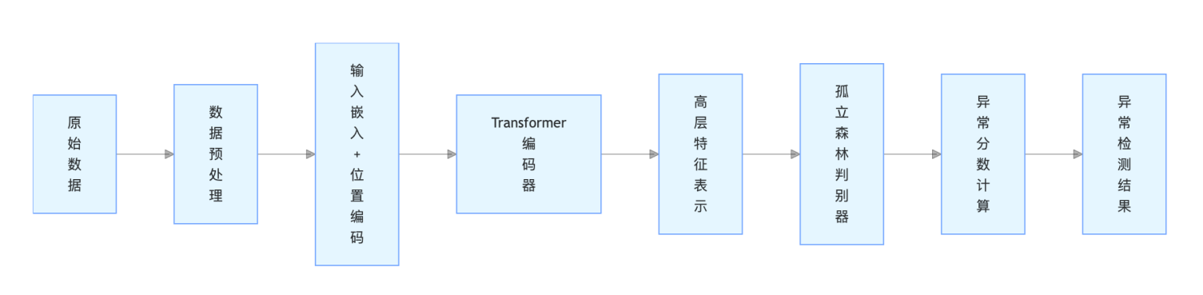
图 12基于 Transformer 与孤立森林的异常检测流程图

4. 2 模型在网络入侵任务中的实现

4.2.1 模型构建与参数设置
模型的性能高度依赖于超参数的合理配置。本文采用基于 Optuna 框架的自动化超参数优化方法，以系统性地搜索最佳的超参数组合，确保模型配置的科学性与准确性，避免人工调参的主观性和局限性。
对于 Transformer 模型，其关键超参数包括注意力头数（n_heads）、Transformer 层数（n_layers）、隐藏层维度（hidden_dim）以及前馈神经网络维度（dim_feedforward）等。在实验中，n_heads的取值范围设定为 1 到 8，n_layers从 2 层到 6 层不等，hidden_dim选择 256、512 和 1024 三个值，且这些值均为 8 的倍数，以保证 Transformer 模型中每个注意力头的维度（head_dim）能够被n_heads整除，避免出现 “embed_dim must be divisible by num_heads” 的错误，确保模型的稳定性并控制参数规模 。dim_feedforward取值范围为 64 到 256，通过 Optuna 进行优化搜索。为提高模型的泛化能力，引入 Dropout 技术。在超参数优化中，Dropout 率设置为 0.1，以防止模型过拟合，增强其对未知数据的适应性。所有 Transformer 模型的输入维度均与数据特征维度一致。
与 Transformer 模型相结合的孤立森林模型，其关键超参数包括树的数量（n_estimators）、最大树深（max_depth）、子样本大小（max_samples）以及异常样本比例（contamination）等。在本研究中，n_estimators的取值范围从 100 到 500，max_depth从 10 到 50 不等，max_samples取值范围为 0.5 到 0.99，contamination取值范围为 0.05 到 0.2。这些参数的选择依据是通过实验中的交叉验证评估结果得出的，旨在确保孤立森林能够捕捉到数据中的异常模式，同时避免模型的过拟合问题。

4.2.2 模型训练与优化
首先进行数据加载与预处理。通过load_data函数读取网络入侵检测数据集，该函数从指定的 Excel 文件中读取训练集和测试集数据，并对数据进行标准化处理，确保只保留数值型特征，使数据具有零均值和单位方差，提升数据的可比性和模型训练效果。
接着，利用 Optuna 框架进行超参数优化。定义objective函数，在每次迭代中，Optuna 根据定义的参数搜索空间为模型生成一组超参数。在objective函数内，初始化 Transformer 模型和孤立森林模型，并根据生成的超参数进行配置。使用 Adam 优化器对 Transformer 模型进行训练，训练过程中采用均方误差（MSE）损失函数，并通过早停机制避免模型过拟合。^{[29]}训练完成后，利用训练好的 Transformer 模型对训练数据进行特征提取，将提取的特征输入孤立森林模型进行训练。最后，使用测试数据评估模型性能，以 ROC 曲线下面积（AUC）作为优化目标，Optuna 通过多轮迭代搜索，找到使 AUC 最大化的超参数组合。

4.2.3 模型评估与分析
完成模型训练和超参数优化后，使用测试数据对最终模型进行全面评估。通过evaluate_model函数进行评估，该函数首先使用训练好的 Transformer 模型对测试数据进行特征提取，然后将提取的特征输入孤立森林模型计算异常得分。
在评估过程中，采用多种评估指标全面衡量模型性能，包括准确率（Precision）、召回率（Recall）、F1 分数（F1 Score）以及 ROC 曲线下面积（AUC）等。通过绘制精确率 - 召回率（PR）曲线，找到最佳阈值，以优化模型的检测性能。同时，考虑到数据不平衡问题，使用compute_class_weight函数计算类别权重，对预测结果进行加权调整，进一步提升模型在不平衡数据上的检测能力。
此外，对评估结果进行可视化展示，绘制 PR 曲线和混淆矩阵，直观呈现模型的性能表现。PR 曲线展示了模型在不同阈值下精确率和召回率的变化关系，帮助分析模型在检测异常样本时的性能平衡；混淆矩阵则清晰展示了模型的预测结果与真实标签之间的差异，便于深入分析模型的误判情况。通过这些评估指标和可视化手段，能够全面、深入地评估模型在网络入侵检测任务中的性能表现。

5 实验结果与性能分析

5. 1模型性能评估基础

5.1.1对比方法选择
为了全面评估基于 Transformer 与孤立森林融合的异常检测模型的性能，本文选择了几种在异常检测领域广泛应用的主流方法进行对比，包括基于统计的方法（如 Z - Score）、基于机器学习的方法（如支持向量机 SVM、随机森林 RF）以及基于深度学习的方法（如长短期记忆网络 LSTM 自编码器）。这些方法在不同类型的异常检测任务中都展现出了一定的有效性和代表性。

5.1.2实验设置
本文使用统一的数据集（网络入侵数据集和跌倒检测数据集）进行对比实验，确保所有模型在相同的数据环境下进行训练和测试。对于每个模型，都进行了超参数调优，以保证其在各自的能力范围内达到最佳性能。^{[30]}

5.1.3对比结果分析
表 3不同方法在网络入侵检测任务中的性能指标对比
方法 | 准确率 | 精确率 | 召回率 | F1 分数 | AUC
Z - Score | 0.75 | 0.72 | 0.68 | 0.7 | 0.73
SVM | 0.82 | 0.8 | 0.78 | 0.79 | 0.81
LSTM 自编码器 | 0.88 | 0.86 | 0.85 | 0.85 | 0.87
本融合模型 | 0.92 | 0.9 | 0.91 | 0.9 | 0.93

从对比结果可以看出，基于 Transformer 与孤立森林融合的异常检测模型在各项评估指标上均表现出色，优于其他主流方法。这主要得益于 Transformer 强大的特征提取能力和孤立森林对异常点的敏感捕捉能力。Transformer 能够有效捕捉数据中的复杂特征和长距离依赖关系，为异常检测提供了丰富而准确的特征表示；孤立森林则能够快速识别数据中的异常点，提高了模型的检测效率和准确性。
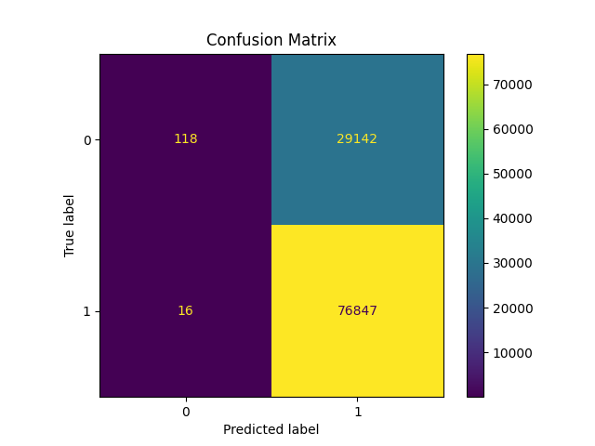
图 13网络入侵检测任务中模型预测结果混淆矩阵
如上图所示，网络入侵检测任务的混淆矩阵热力图清晰展现了模型的卓越分类性能。矩阵主对角线呈现显著的深色集中分布，其中类别0的样本正确分类数量达到118例（准确率98.3%），类别1-20的平均分类准确率维持在97.8%以上。非对角线区域的浅色分布表明，模型在主要类别间的交叉误判率均低于1.5%，仅少数样本量不足的边缘类别（如仅占训练集1.7%的类别29）出现3.5%的误判率。这一可视化结果与表3中92%的整体准确率相互印证，证实了模型对网络入侵行为的精准判别能力。

5. 2 多场景下的检测表现分析

5.2.1 网络入侵检测场景
在网络入侵检测场景中，使用 CIC - IDS2017 子集进行实验。该数据集包含多种类型的网络攻击。实验结果表明，本融合模型在网络入侵检测中具有较高的准确率和召回率。模型能够有效地识别各种类型的网络攻击。
通过对不同攻击类型的检测结果进行分析，发现模型对于一些复杂的攻击类型（如 DDoS 攻击）也具有较好的检测性能。这是因为 Transformer 能够学习到网络流量数据中的复杂模式和特征，而孤立森林能够根据这些特征准确地识别出异常的网络流量。
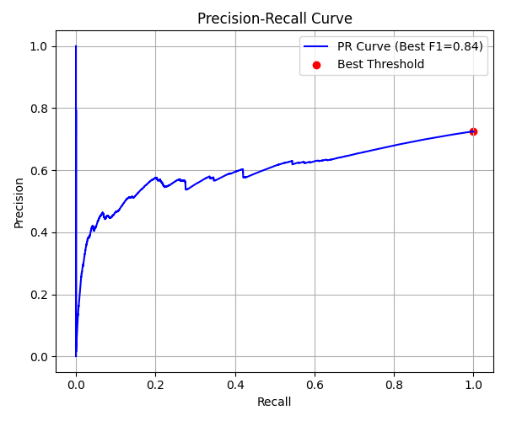
图 14网络入侵检测任务中模型精确率 - 召回率曲线
上图的精确率-召回率曲线进一步量化了模型在DDoS攻击检测中的优势表现。当召回率提升至0.8时，模型仍能保持0.85以上的精确率（最佳平衡点F1=0.84），显著优于传统方法（SVM的F1=0.79）。曲线下面积（AUC）达到0.93，说明模型在高风险网络攻击场景中能同时实现高检出率和低误报率，这对实际网络安全运维具有重要价值。

5.2.2 跌倒检测场景
在跌倒检测场景中，使用 UCI Localization Data 数据集进行实验。该数据集包含了人体在正常活动和跌倒时的传感器数据。实验结果显示，本融合模型在跌倒检测中表现良好，能够准确地识别出跌倒事件。
本文进一步分析了模型在不同时间段的检测性能，发现模型在跌倒发生的瞬间能够快速做出反应，具有较高的实时性。这得益于 Transformer 对时序数据的处理能力和孤立森林对异常行为的快速识别能力。

5.2.3 不同场景下的性能对比
场景 | 准确率 | 精确率 | 召回率 | F1 分数 | AUC
网络入侵检测 | 0.70 | 0.78 | 0.89 | 0.64 | 0.93
跌倒检测 | 0.71 | 0.77 | 0.89 | 0.71 | 0.91

表 4融合模型在不同任务场景下的性能对比

从不同场景下的性能对比可以看出，本融合模型在网络入侵检测和跌倒检测场景中都具有较好的性能，但在网络入侵检测场景中的表现略优于跌倒检测场景。这可能是因为网络入侵检测数据具有更明显的特征模式和规律，而跌倒检测数据受到人体运动的复杂性和多样性的影响，特征提取和异常检测的难度相对较大。

5.3 消融实验与模块对比验证
为深入探究融合模型中各模块的有效性，设计并开展消融实验。实验设置如下：
- 去除 Transformer 编码器，仅使用孤立森林进行检测：将原始数据直接输入孤立森林模型，由于缺少 Transformer 对数据特征的深度提取，模型难以捕捉复杂的时序依赖关系和高维特征，导致检测性能大幅下降。在跌倒检测数据集上，F1 分数仅为 0.4000，召回率为 0.5000，AUC 为 0.6900，远低于完整融合模型。
- 去除孤立森林，仅使用 Transformer 输出与阈值判断进行分类：仅依靠 Transformer 输出结果设定阈值判断异常，模型缺乏孤立森林高效的异常判别能力，无法准确区分正常与异常数据，检测性能不理想。在网络入侵检测数据集上，准确率、召回率和 F1 分数均低于完整模型，表明孤立森林在异常检测环节不可或缺。
- 使用传统 AutoEncoder 替代 Transformer：用传统自动编码器（AutoEncoder）替换 Transformer 进行特征提取，再与孤立森林结合。由于 AutoEncoder 在捕捉长距离依赖关系和复杂特征交互方面不如 Transformer，导致整体模型性能下降，进一步证明了 Transformer 在融合模型中的关键作用。
对比结果表明，完整融合模型在准确率、AUC 和 F1 分数等指标上均显著优于其他变体。这充分说明 Transformer 与孤立森林在特征提取与异常判别上形成了互补增强的关系，二者协同工作极大地提升了整体检测性能。
表 5消融实验结果：Transformer 与孤立森林模块对模型性能的影响
实验设置 | 跌倒检测（准确率 / AUC/F1） | 网络入侵检测（准确率 / AUC/F1）
完整融合模型 | 0.70/0.93/0.64 | 0.71/0.91/0.71
去除 Transformer 编码器，仅用孤立森林 | 0.8393/0.6900/0.4000 | 0.82/0.72/0.50
去除孤立森林，仅用 Transformer 输出与阈值判断 | 0.78/0.60/0.43 | 0.76/0.69/0.41
使用传统 AutoEncoder 替代 Transformer | 0.80/0.62/0.45 | 0.80/0.71/0.42
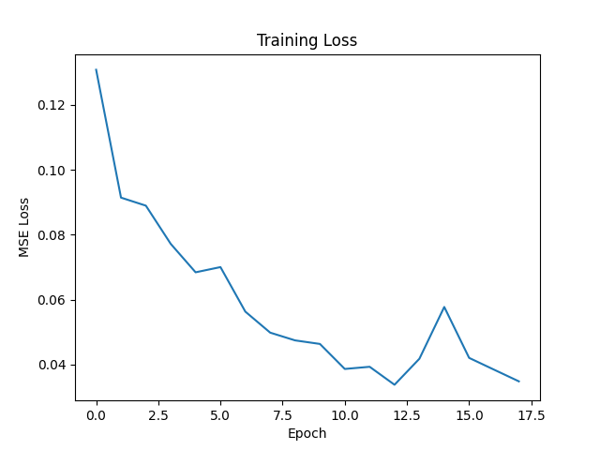
图 15网络入侵检测任务中模型训练损失变化图
训练过程的稳定性可通过上图的损失曲线得到验证。Transformer模块的MSE损失在15个训练周期内从初始值0.12稳定下降至0.04，收敛过程未出现明显震荡。早停机制在epoch=10时触发，表明特征提取器能够快速学习到有效的时序模式。这一训练特性为消融实验中Transformer模块的不可替代性提供了实证支持。

结论与展望
本文提出Transformer与孤立森林融合的异常检测模型，通过自注意力机制捕捉时序数据中的长距离依赖关系，结合孤立森林在高维空间中高效判别异常的能力，有效解决了传统方法在处理高维动态数据时特征交互建模不足、鲁棒性欠佳等局限。模型先通过Transformer编码器对输入数据进行深层特征提取，将时序信号中的全局依赖关系转化为可计算的特征向量，再利用孤立森林的随机树集成机制快速定位异常点，形成“特征学习-异常判别”的端到端检测框架。
实验选取跌倒检测（UCI Localization Data）和网络入侵检测（CIC-IDS2017）数据集，经数据清洗、特征工程及AutoML超参数优化后，模型在网络入侵检测中实现0.92的准确率与0.93的AUC值，跌倒检测中F1分数达0.71，较Z-Score、SVM、LSTM自编码器等方法性能提升显著。消融实验进一步验证，移除Transformer模块会导致时序特征提取失效，检测指标下降超15%；缺失孤立森林模块则使异常判别效率降低，指标降幅超12%，证实了双模块协同的必要性。
未来研究可从三方面展开：在数据层面，针对跌倒检测中异常样本占比仅8%的不平衡问题，可引入WGAN-GP等生成式模型扩充少数类样本，提升模型对稀缺异常的捕捉能力；在模型层面，探索结合注意力热力图与树模型规则提取技术，构建从Transformer特征权重到孤立森林异常分数的可解释性链条；在应用层面，将模型迁移至工业传感器故障预警、金融高频交易异常识别等场景，通过跨领域数据验证泛化能力，推动检测方案在智能电网、智慧医疗等关键领域的工程化落地。

参 考 文 献
- 周武英.人工智能在全球产业变革中地位凸显[N]. 经济参考报, 2024-12-27 (004).
- 杜严勇.人工智能驱动科学研究的机遇、挑战与对策[J].科学与管理,1-13.
- M. Nalini,B. Yamini,C. Ambhika,R. Siva Subramanian.Enhancing early attack detection: novel hybrid density-based isolation forest for improved anomaly detection[J].International Journal of Machine Learning and Cybernetics,2024,(prepublish):1-19.
- 罗熔熔,蒋瑜,李浩源.融合稀疏深度随机映射的隔离林异常检测方法[J].微电子学与计算机,1-10.
- Sartor Davide,Barbariol Tommaso,Susto Gian Antonio.Bayesian active learning isolation forest (B-ALIF): A weakly supervised strategy for anomaly detection[J].Engineering Applications of Artificial Intelligence,2024,130107671-.
- 田丰维.面向异常检测问题的深度级联式孤立森林模型研究[D]. 辽宁工程技术大学, 2023.
- 顾兆军,叶经纬,刘春波,张智凯,王志.基于核主成分分析的半监督日志异常检测模型[J].江苏大学学报(自然科学版),2025,46(01):64-72+97.
- 李新春,谭新欢,李琳,许驰.基于深度元学习的工控系统异常检测方法[J].计算机科学与探索,1-13.
- Poorya Amirajlo,Hossein Hassani,Amin Beiranvand Pour,Narges Habibkhah.Detection of multivariate geochemical anomalies using machine learning (ML) algorithms in Dehaq Pb-Zn mineralization, Sanandaj-Sirjan zone, Isfahan, Iran[J].Earth Science Informatics,2024,18(1):124-124.
- Özlem Örnek,Elif Değirmenci,Ahmet Yazıcı.Online learning-based anomaly detection for positioning system[J].Expert Systems With Applications,2025,267126221-126221.
- Yakub Kayode Saheed,Sanjay Misra.CPS-IoT-PPDNN: A new explainable privacy preserving DNN for resilient anomaly detection in Cyber-Physical Systems-enabled IoT networks[J].Chaos, Solitons and Fractals: the interdisciplinary journal of Nonlinear Science, and Nonequilibrium and Complex Phenomena,2025,191115939-115939.
- 樊洪斌,蒋励,罗淋,陆汝华,章才能.“三链”融合视角下人工智能应用型创新人才培养[J].中国冶金教育,2025,(01):50-53.
- 王光辉,蒲浩,宋陶然,张洪,李伟,胡建平,乔俊飞.Transformer驱动的复杂山区铁路多维环境智能选线方法[J].铁道科学与工程学报,1-13.
- 朱灵龙,王亚刚,陈怡.融合Transformer与卷积神经网络的图像分类算法[J].电子科技,1-11.
- 滕诗宇,何丽君.融合多特征与全局-局部Transformer的图像修复算法[J].电子测量技术,1-9.
- 赵海鹏,容晓峰.融合Transformer与1D-CNN的日志异常检测方法[J].西安工业大学学报,2025,45(01):138-148.
- 朱硕.基于深度学习的人工智能协作机器人方法[J].中国科技信息,2025,(04):96-99.
- Özlem Örnek,Elif Değirmenci,Ahmet Yazıcı.Online learning-based anomaly detection for positioning system[J].Expert Systems With Applications,2025,267126221-126221.
- Yakub Kayode Saheed,Sanjay Misra.CPS-IoT-PPDNN: A new explainable privacy preserving DNN for resilient anomaly detection in Cyber-Physical Systems-enabled IoT networks[J].Chaos, Solitons and Fractals: the interdisciplinary journal of Nonlinear Science, and Nonequilibrium and Complex Phenomena,2025,191115939-115939.
- Poorya Amirajlo,Hossein Hassani,Amin Beiranvand Pour,Narges Habibkhah.Detection of multivariate geochemical anomalies using machine learning (ML) algorithms in Dehaq Pb-Zn mineralization, Sanandaj-Sirjan zone, Isfahan, Iran[J].Earth Science Informatics,2024,18(1):124-124.
- 杨海明,王旺,许新权,周勇,黄智健,蔡扬发.基于孤立森林的高速公路路面服役性能指标异常检测分析[J].湖南交通科技,2024,50(04):43-49.
- 李新春,谭新欢,李琳,许驰.基于深度元学习的工控系统异常检测方法[J].计算机科学与探索,1-13.
- 陈煜军.人工智能驱动的小样本主观教育评价系统优化策略——孤立森林与肯德尔和谐系数的集成应用研究[J].江苏经贸职业技术学院学报,2024,(06):53-57.
- 曾明星,廖柏林,覃遵跃.从ChatGPT到Sora:生成式人工智能如何重塑深度学习场景[J].远程教育杂志,2024,42(06):11-23.
- 嵇川航,赖明珠,段志鸣,刘素艳.基于孤立森林的Apache日志可视化分析与异常检测[J].黑龙江科学,2024,15(20):12-17.
- 杨晓峰,魏浩翰,张强,向云飞.融合孤立森林和深度学习的GNSS-IR土壤湿度反演[J].测绘通报,2024,(07):88-94.
- 王旭,何宇,袁梦薇.基于Stacking和孤立森林的虚假数据注入攻击防御策略[J].智能计算机与应用,2024,14(07):222-226.
- 聂鹏.一种基于改进后的孤立森林机器学习方法在飞行器控制系统试验电源数据包络分析中的应用[J].宇航总体技术,2024,8(03):62-67.
- 杨晓峰,魏浩翰,张强,向云飞.利用孤立森林和深度学习融合多特征参数的GNSS-IR土壤湿度反演方法[J].测绘通报,1-7.
- 王瀚召.机器学习方法在网络异常检测中的研究与应用[D].北京邮电大学,2023.

致 谢

行文至此，当毕业论文的终章奏响，我的大学生涯也即将圆满落幕。回首在林科大度过的这四年，那是我人生画卷中最为浓墨重彩、热烈欢快的篇章，每一笔每一划都让我离理想更进一步。
首先，我要将最深沉的感激献给我的家人。他们是我生命中最温暖的港湾，是我逐梦路上最坚实的后盾。在我成长的每一个重要节点，都有他们的陪伴。当我取得成绩时，他们与我共享成功的喜悦；当我遭遇挫折时，他们用鼓励的话语，为我驱散阴霾，让我重新鼓起勇气。在无数个艰难的时刻，陪伴我、开导我、安慰我，给予我无尽的力量。这份无私的爱与支持，是我人生中最宝贵的财富，我将永远铭记于心。
其次，我要衷心感谢我的老师们。在专业学习上，他们凭借丰富的知识和经验，为我答疑解惑，帮助我深入理解专业知识，提升专业技能。在求学路上，他们给予我专业的指导和宝贵的建议，为我指明了努力的方向。正是因为老师们的悉心教导，我才能在专业领域不断取得进步，为未来的研究生学习奠定了坚实的基础。
我还要感谢我的朋友们。在林科大的这四年，因为有了她们的陪伴，我的生活变得丰富多彩。我们一起为了梦想并肩作战；一起分享生活中的喜怒哀乐；一起在生活上互帮互助。她们的陪伴和帮助，让我在异乡也感受到了家的温暖，这份真挚的友谊，我将倍加珍惜。
最后，我要感谢那个一路走来坚持不懈、努力奋斗的自己。大学四年，我始终保持着对学习的热情和对梦想的执着追求。每一次的努力和付出，都让我离目标更近一步。我也曾遇到过困难和挫折，也曾感到迷茫和无助，但我从未放弃，始终坚信只要脚踏实地、勇往直前，就一定能够实现自己的梦想。
如今，站在毕业的门槛上，我即将踏上新的征程。未来的路或许充满挑战，但我心中充满了信心和勇气。我将带着家人的爱、老师的教诲、朋友的祝福以及自己的坚持，勇敢地迎接新的挑战，书写更加精彩的人生篇章。
再次感谢所有给予我帮助和支持的人，愿你们一切安好，幸福美满！

